Évadot hirdet a Concerto Budapest
Öt bérlettel, két fesztivállal és világklasszis szólisták sorával várja Önöket Keller András és a Concerto Budapest 2020/21-es évadában!
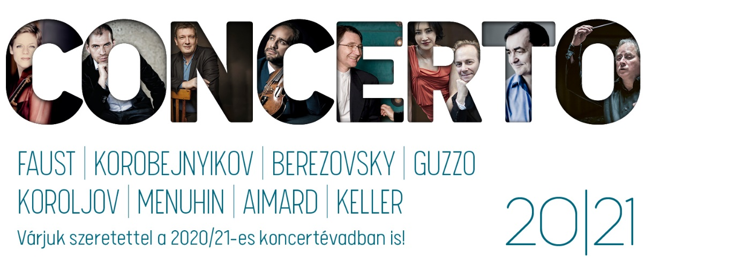
Különleges évad elé nézünk. Egy korábban nem tapasztalt helyzetbe kerültünk, amely mindannyiunk életét felforgatta, megváltoztatta eddigi jól működő szokásainkat, átformálta a mindennapokat.
A 2020/2021-es évadban szeretnénk, hogy közönségünk továbbra is részese lehessen a Concerto egyedi koncertélményeinek. Minden erőnkkel azon leszünk, hogy az aktuális járványügyi szabályokat betartva ezt biztosítani tudjuk. A 2020 tavaszán elmaradt koncertek jó részét ősszel pótoljuk, ezért a korábban megszokott bérleteket át kellett alakítanunk - a hagyományos, kötött összeállítású bérleteink (Volumenek, Géniuszok, Magyar Kincsek, Manó) mellett egy újat is kínálunk idén, amelynek koncertjeit tulajdonosai à la carte válogathatják össze egész évadunk kínálatából.
Keller András, a Concerto Budapest művészeti vezetője úgy állította össze az évad műsorát, hogy mind a világsztárok, mind a hazai vendégművészek egyaránt jelentős szerepet kapjanak a rendkívül gazdag és izgalmas zenei utazás során.
„Velünk lesz az évad során a Concertóhoz már régóta ragaszkodó sztárok közül Boris Berezovsky, Jevgenyij Koroljov, Isabelle Faust, és Andrej Korobejnyikov. A Concertóval először lép színpadra a hegedűszólista Szergej Krilovot, Anthony Marwoodot, Daniel Lozakovichot, Borisz Brovcint, és Giovanni Guzzót; a zongorista csillagok közül Pierre Laurent Aimard, Jeremy és Mookie Lee-Menuhin, Matan Porat és Anna Shelest lesznek partnereink. Nagy esemény lesz az ész-amerikai karmesterlegenda Neeme Jaarvi fellépése és régóta várjuk az együttműködést Eötvös Péterrel és újra dirigálja a zenekart Takács-Nagy Gábor, Vashegyi György, Kovács János, Héja Domokos, és Farkas Róbert is. A kitűnő magyar szólisták közül Kelemen Barnabás, Ránki Dezső, Perényi Miklós, Balázs János, Miklósa Erika, Bretz Gábor, Cser Krisztián, Horváth István, Vörös Szilvia, Berecz Mihály, valamint a Purcell Kórus, a Nemzeti Énekkar, és a Muzsikás együttes is partnerünk lesz. Jeremy Menuhin Kettősversenyének ősbemutatójára nálunk kerül sor, és először mutatjuk be Magyarországon Eötvös Péter művét, az Alhambra - Hegedűversenyt.” – Keller András, művészeti vezető, karmester

A bérletvásárlás módja
A Concerto Budapest a közönségre bízza, milyen módon kívánja megváltani jegyét, bérletét. A vásárlás megoldható online formában, kezelési költség nélkül a zenekar weboldalán vagy személyesen az ismert jegypénztárakban illetve a Concerto Zeneházban is. Ha lesz olyan koncert, amelyet a világjárvány miatt le kell mondanunk, az adott bérlethányadot, illetve jegyek árát visszatérítjük.
Volumenek bérlet
Imponáló mennyiséget és érzékletes nagyságot kínál ez a bérlet, amelynek programja világsztár-fellépéseket, ősbemutatót és magyarországi bemutatókat, új bemutatkozókat és visszatérő vendégeket egyaránt ígér a Concerto Budapest közönsége számára. Így a Keller Quartet és a Purcell Kórus éppúgy szerepel majd a bérlet koncertjein, mint Boris Berezovsky vagy Isabelle Faust. A karmesterek sorában Eötvös Pétert, Takács-Nagy Gábort és Vashegyi Györgyöt is megtaláljuk, a hangszeres szólisták sorában pedig a Menuhin család két tagja mellett a jövő egyik nagy hegedűs ígérete, az alig húszesztendős Daniel Lozakovich is a Zeneakadémia pódiumára lép majd. A szimfonikus és a kamarazene 19. és 20. századi klasszikus műveit, két nagy egyházzenei alkotást, valamint felfedezésre csábító kortárs kompozíciókat tartalmazó bérlet programját természetesen az immár hagyományos karácsonyi Csajkovszkij-hangverseny, továbbá egy meglepetés ajándékkoncert is gazdagítja.
Géniuszok bérlet
Hat plusz egy este a zenetörténet óriásainak muzsikáját hallgatva: ez az aligha túlbecsülhető élmény ígérkezik a bérlet megvásárlói számára. Brahms, Liszt, Mozart, Beethoven, Schumann, Wagner, Schubert, Csajkovszkij, Debussy művei, méghozzá a legavatottabbak előadásában, hiszen Boris Berezovsky és Perényi Miklós, de a Keller Quartet, Ránki Dezső és Isabelle Faust is csakúgy e zeneakadémiai hangversenyek főszereplője lesz majd. És mivel nyilvánvaló, hogy zseniális alkotók nem csupán a múlt évszázadaiban gazdagították kompozícióikkal a zeneirodalmat, így kortárs nagyságot is lelhetünk a szerzők sorában. Eötvös Péter karmesterként és komponistaként egyaránt fogadja majd tapsainkat, a zongorista-zeneszerző Jeremy Menuhin pedig éppenséggel a bérlet februári koncertjén fogja a legelső ízben a közönség elé bocsájtani vadonatúj Kettősversenyét.
Magyar Kincsek
Az immáron hagyományos Magyar Kincsek-sorozat programja ebben az évadban még az eddig megszokottnál is változatosabbnak és különlegesebb összeállításúnak ígérkezik. Közkedvelt operettslágerek, 19., 20. és 21. századi kompozíciók, könnyed keringők és komoly, sőt komor történelmi arcképek, már régen felmagasztalt alapművek és még a felfedezésünkre váró szerzemények: ezeket mind ott lelhetjük a négy hangverseny műsorán. És e sokszínűség jegyében a közreműködő művészek is különböző irányokból érkeznek majd a Keller András, Farkas Róbert, Héja Domonkos és Takács-Nagy Gábor által vezényelt Vigadó-beli koncertekre, hiszen a fellépők között Giovanni Guzzo venezuelai hegedűművészt szintúgy ott találhatjuk, akárcsak a primadonnaként bemutatkozó Miklósa Erikát vagy Kelemen Barnabást.
Manó
Miről szól a zene? Lehet jelentése a zenei hangoknak? Tudunk állatokat, embereket, mesebeli lényeket ábrázolni hangszereinkkel anélkül, hogy szövege lenne egy darabnak? Mi az, amit szavakkal nem, de a zenével ki tudunk fejezni? Az idei évad koncertjeinek főszereplői közt találjuk például dongót, sárkányt, Mazsolát a zöld kismalacot, de bepillantást nyerhetnek a gyerekek a régi bálok világába is, valamint ellátogathatnak a törpék birodalmába, az óriások falujába és híres népmeseszereplők udvarába. A koncertsorozatot elsősorban az 3-10 év közötti gyermekek és családjuk számára szánunk tartalmas, mégis szórakoztató zenei kikapcsolódásnak. A zenés utazáson a Concerto Budapest ütőhangszeres művésze, Iván Gábor kalauzolja végig a kicsiket, a jó hangulatért és a könnyebb megértésért pedig Méhes Csaba pantomimművész felel.

A Hallgatás Napja
Megismerés, rácsodálkozás, elmélyülés, felfedezések és újrafelfedezések sora: ezt ígéri a közönség és éppúgy az előadók számára A Hallgatás Napja, 2020. november 15-én, vasárnap immár ötödik alkalommal. A Hallgatás Napján hagyományosan egyszerre több helyszínen zajlanak a zenei programok, amelyeken Keller András és a Concerto Budapest művészei mellett a legkiválóbb szólistákkal és kamarazenészekkel találkozhatnak majd a látogatók. A Concerto Budapest és a Budapest Music Center egynapos zenei fesztiválja elsősorban a kortárs zenére és a különböző korok remekművei között keletkező teremtő kölcsönhatásra összpontosítja a figyelmet.

Mozart nap
Immár hagyománnyá vált, hogy a tavasz első vasárnapján, március 7-én, kizárólag Mozart hangjai töltik meg a Zeneakadémia két koncerttermét a Concerto Budapest jóvoltából. Kiváló szólisták, remek kamaraegyüttesek és zenekarok társaságában merülhetünk el Mozart rejtélyes világában, felfoghatatlan zsenijének közelében.

CONCERTO-GRÁTISZ
Az elmúlt hónapok megmutatták milyen nagy igény van koncertjeink online bemutatására is. A Mezzo tévén bemutatott nagyszabású koncertfilmünk egy hétig volt látható több online csatornán, mely idő alatt több mint 200ezer nézőt ért el.
A művészi munka magas szintű megvalósítása mellett, a járványügyi helyzetre való tekintettel igyekszünk koncertjeink egy részét live-stream segítségével élőben, ingyenesen közvetíteni Facebook oldalunkon és más internetes portálokon is.
Szikszai-Bérczes Anna
PR menedzser
06-70-312-7073
Concerto Budapest
1094 Budapest, Páva u. 10-12
berczes.anna@concertobudapest.hu
www.concertobudapest.hu

